Консультация для родителей «Как правильно подобрать одежду ребёнку?»
Подготовила Жеребцова В.Г.
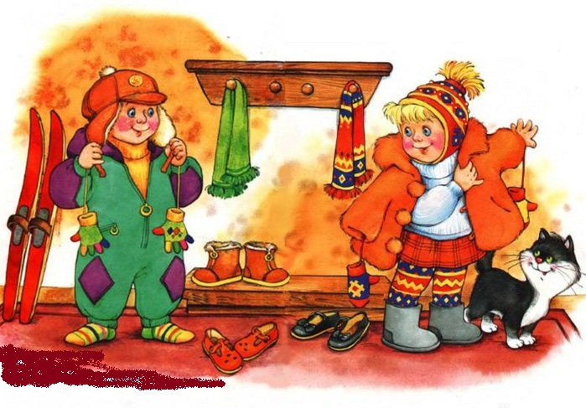
Очень важно подобрать ребёнку одежду хорошего качества, чтобы ребёнку было комфортно и удобно. Этот вопрос актуален особенно, когда ребёнок идёт в детский сад. Надо продумать одежду для него, так как ребёнку носить эти вещи целый день.
Одежда должна быть по-домашнему мягкой и свободной. Детский сад-это второй дом для ребёнка, он проводит в нём много времени. Именно поэтому, одежда должна быть комфортной и удобной.
Если ребёнок не умеет застёгивать молнию, пуговицы и шнуровать ботинки, значит, от такой одежды пока надо отказаться. Если пуговицы на футболке сзади или сбоку, это также может вызвать трудности для ребёнка. Такую одежду можно использовать, когда ребёнок находится дома, например, в выходные дни.
Для группы лучше подобрать ребёнку свободные шорты и футболку либо платье, юбку и футболку. Джинсы лучше подобрать на резинке, не слишком узкие, без ремня, чтобы ребёнок без труда мог их снять и надеть.
Также важно продумать одежду для прогулки. Шапка должна быть такая, чтобы закрывала уши. Лучший вариант-шапка-шлем. В этом случае и уши, и шея будут закрыты. И ребёнок справится при одевании сам.
Куртки нужны обязательно удлинённые, с капюшоном, непромокаемые. В ситуации с ветром, дождём и мокрым снегом проблемы будут решены.
Удлинённая куртка спасёт ребёнка от ветра и холода в том случае, когда во время прогулки ребёнок будет наклоняться и присаживаться. Если же куртка будет короткая, поясница у ребёнка будет открыта. А это может привести к болезни.
В холодную погоду необходимо, чтобы у ребёнка были варежки или перчатки. К ним следует пришить резинки. При снятии варежки и перчатки не потеряются. Лучше иметь варежки, особенно, если ребёнок не может самостоятельно надевать перчатки. Да и при намокании перчаток руки ребёнка замёрзнут быстрее, чем в варежках. В зимний период лучше иметь запасные варежки, так как не всегда есть возможность их просушить.
Часто родители одевают детей, следуя моде, желая выделить своего ребёнка среди других детей, не задумываясь о том, что ребёнок иногда не может самостоятельно снять или надеть одежду, мёрзнет во время прогулки, чувствует себя скованно и не комфортно в ней. Именно этот факт часто влияет на нежелание ребёнка идти в детский сад, вызывает у него негатив и психологическое напряжение.

